GIMP 实用教程---3**透视变换、缩放和裁剪**

GIMP软件为一个图像编辑处理程序，结构简单但其功能不输于专业的绘图软件。对于摄影爱好者可以方便地用它进行照片的后期调整和制作。它的各种功能和应用将在本系列教程中逐一介绍。

**上一篇**

**二. 图像的旋转、透视变换、缩放和裁剪**

1. 旋转工具
2. 透视工具

建筑向上收缩有点透视变形，这应该是正常现象，如果想进行校正可以用透视工具来进行，方法如下：

在工具箱中选中“透视工具”，其下部会出现一个与其相配的选项：

第一个选项为“变换”选择第一个按钮“图层”，表示现在要做的是图层。

第四个选项为“翻转”同样可选择“裁剪到结果”。

其他选项保持原状。

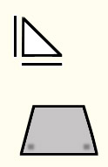选择“透视工具”后，鼠标在图中点击会出现一个透视对话框；同时鼠标的光标变成如左的图形，图形分为二部分，上部表示可以在水平和垂直二个方向调整图形(它会随鼠标在图形中的位置而改变三角形的方向。当鼠标达到图形中心时，变成十字箭头可以移动图形。)；下部表示可以把图形调整为一个梯形（一般应该调整为等腰梯形）。

现在在图形的左下角按住鼠标水平向右拖动，图形的轮廓线向内收缩成梯形，再在图形的右下角按住鼠标水平向左拖动，图形另一边的轮廓线也向内收缩，尽量使它成为一个等腰梯形。现在图形下部向内收缩，使原来比较宽大的建筑底部逐渐趋于正常。

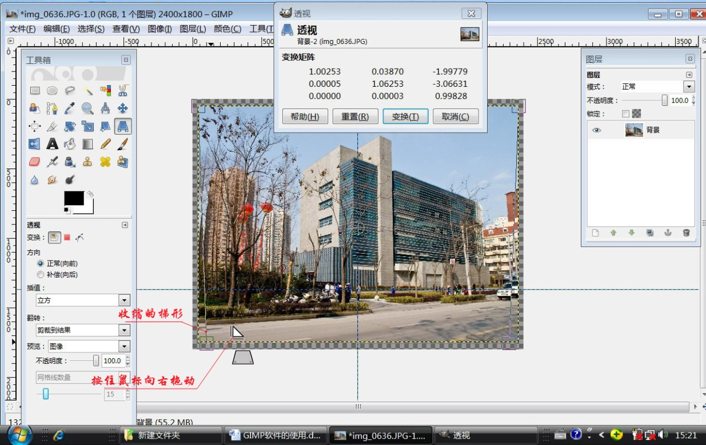

操作时一边操作一边观看建筑的变化直到合适为止，按下“变换”按钮。

在处理向上收缩的照片时，也可以调整照片的左上角和右上角，鼠标向外拖动，使向上收缩的建筑扩展开来满足我们的要求。

要注意的是：调整时鼠标要保持水平移动，使得图形的上下轮廓线保持水平。

另外，若照片的水平和垂直方向都要调整，则尽量分二次调整比较容易操作。

透视工具操作后的结果为下图：

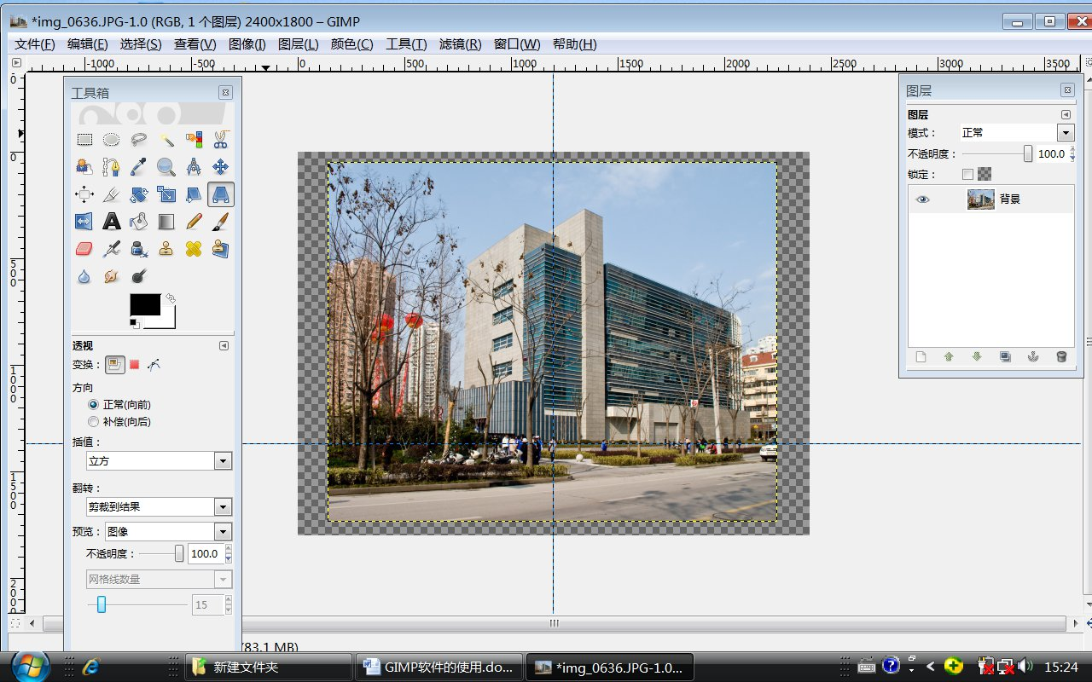上图可以看到目前图形的宽高比例并不是原来的4:3，这因为我们在“翻转”选项中选择的是“裁剪到结果”，它最大限度地裁剪出一个长方形而不顾及比例。若把“翻转”选项选择为“按比例裁剪”时，它就能保持4：3的比例。

1. 缩放工具

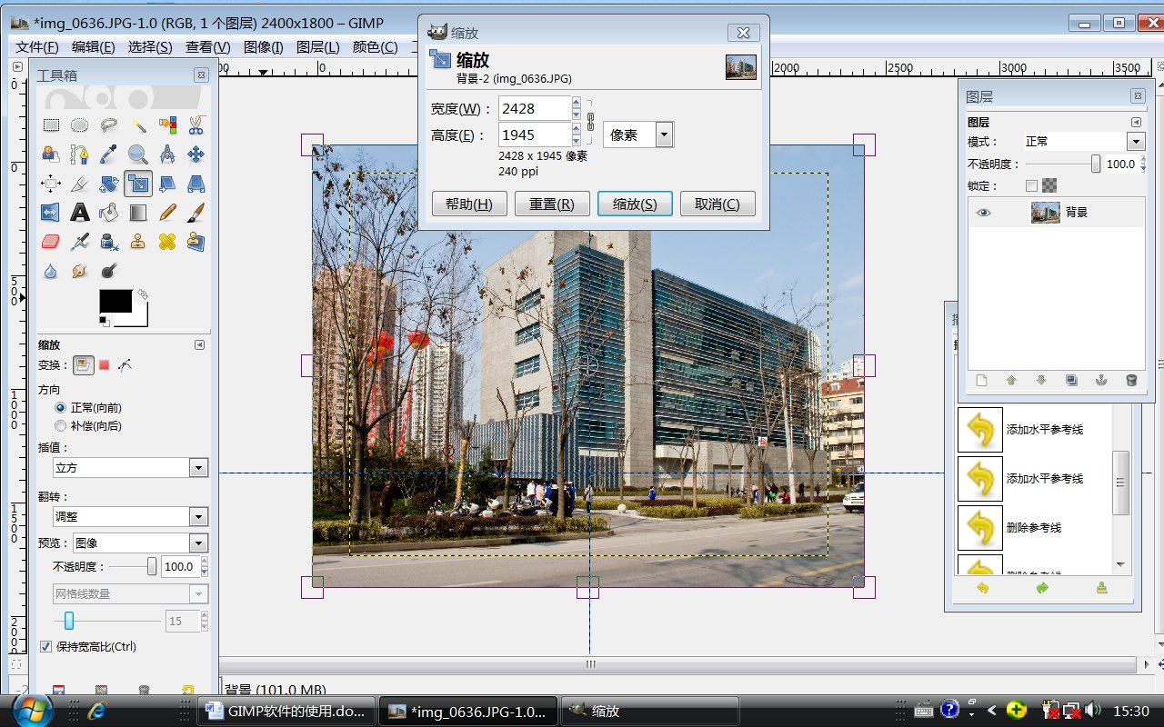上图经过二次操作图形裁小了，未能布满整个画布，四周是一圈透明的空档，如果用jpg格式输出，照片四周将是一圈白边，不符合要求。这时可以用缩放或裁剪的方法来处理，现在先讲缩放。

在工具箱中选中“缩放工具”，其下部会出现一个与其相配的选项：

照片在缩放时最主要是要保持其长和宽的比例，才能保持形状不走样，所以在选项中一定要勾选“保持宽高比”（仅在特殊情况下长和宽方向可以分别缩小放大）。其他选项保持原状。

接着鼠标在图形内点击（光标根据点击的位置不同而有不同的功能），现在可以分别按住并向外拖动二个对角，使图形放大直到大于画布为止。见上图，整个图形盖住了画布，再按“缩放”按钮完成操作。（向内拖动为缩小）

1. 裁剪

软件中裁剪的方法有几种：

工具箱中的“裁剪工具”；还有“图像”菜单中的“裁剪到选区”、 “积极裁剪”和“自动裁剪图像”三种,分别用于不同的场合。

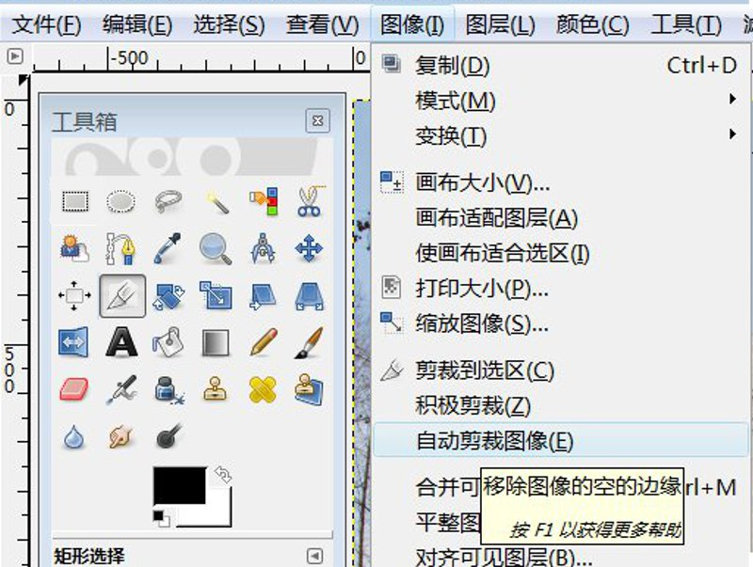

1. 裁剪工具

裁剪常用于二种情况：一种是照片经过旋转和透视等调整以后需要进行裁剪；另一种是要调整照片的构图时需要进行裁剪。

怎样构图在这里无法细说，但有一条通用的原则是把照片想表达的主体部分放置在图形的1/3处，这样构图比较活跃。

以下图为例说明裁剪工具的使用。

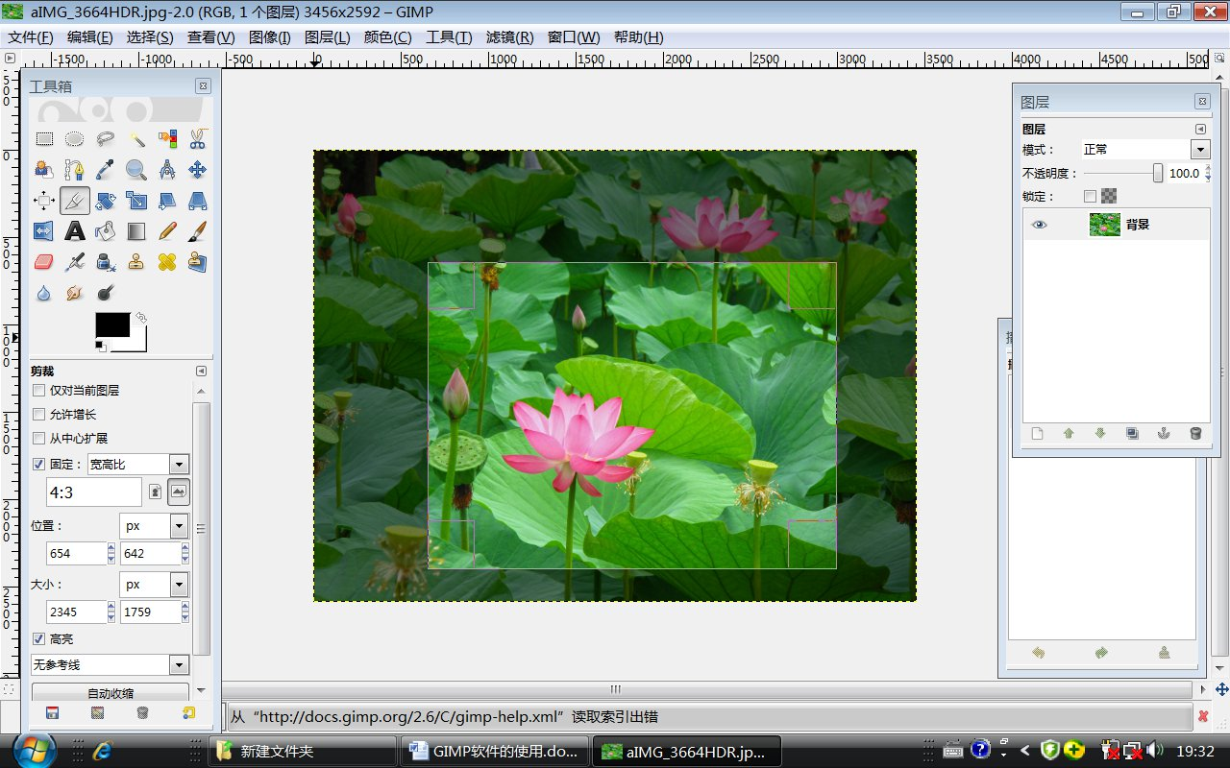

原图为一张荷花的照片，场面太大比较零乱，现取下面的一朵荷花为主体，按照主体部分放置在图形的1/3处的原则，裁剪出一张新的构图。操作如下：

点击裁剪工具，在选项栏中主要要勾选固定宽高比，并在下面数字框内填写4:3,再点后面一个横放的图幅按钮。（目前最常用的宽高比为4:3和3:2 二种）

接着鼠标在图中按下并斜向拖动，就会出现一个裁剪用的长方形框，到适当大小后松开鼠标，这时还可以进一步调整长方形框的大小和位置，鼠标在长方形框中间按住拖动可以调整位置；而鼠标在长方形框的边角上按住拖动可以调整大小，直到满意为止。

这时鼠标在长方形框内点击可以确认并进行裁剪；若不满意可以在长方形框外点击放弃裁剪。

1. “图像”菜单中的“裁剪到选区”

点击工具箱左上角的矩形选择工具，在选项栏中主要要勾选固定宽高比，并在下面数字框内填写4:3,再点后面一个横放的图幅按钮。接着鼠标在图中按下并斜向拖动，就会出现一个长方形的选框，可以进一步调整它的位置和大小（方法同裁剪工具），合适后点击“图像”菜单中的“裁剪到选区”就完成了裁剪。

1. “图像”菜单中的“自动裁剪图像”

请看前面透视工具操作后的结果图，图形四周有一圈空的边缘，这时点击“图像”菜单中的“自动裁剪图像”，就能把空的边缘裁剪掉。再强调一下该图的宽高比并不是4:3，只有当我们在旋转和透视的操作中，把“翻转”选项选择为“按比例裁剪”时，它能保持4：3的比例，这样再用“自动裁剪图像”可以方便地得到符合比例的图形。（请反复试一下）

练习2

下图做旋转和透视的调整：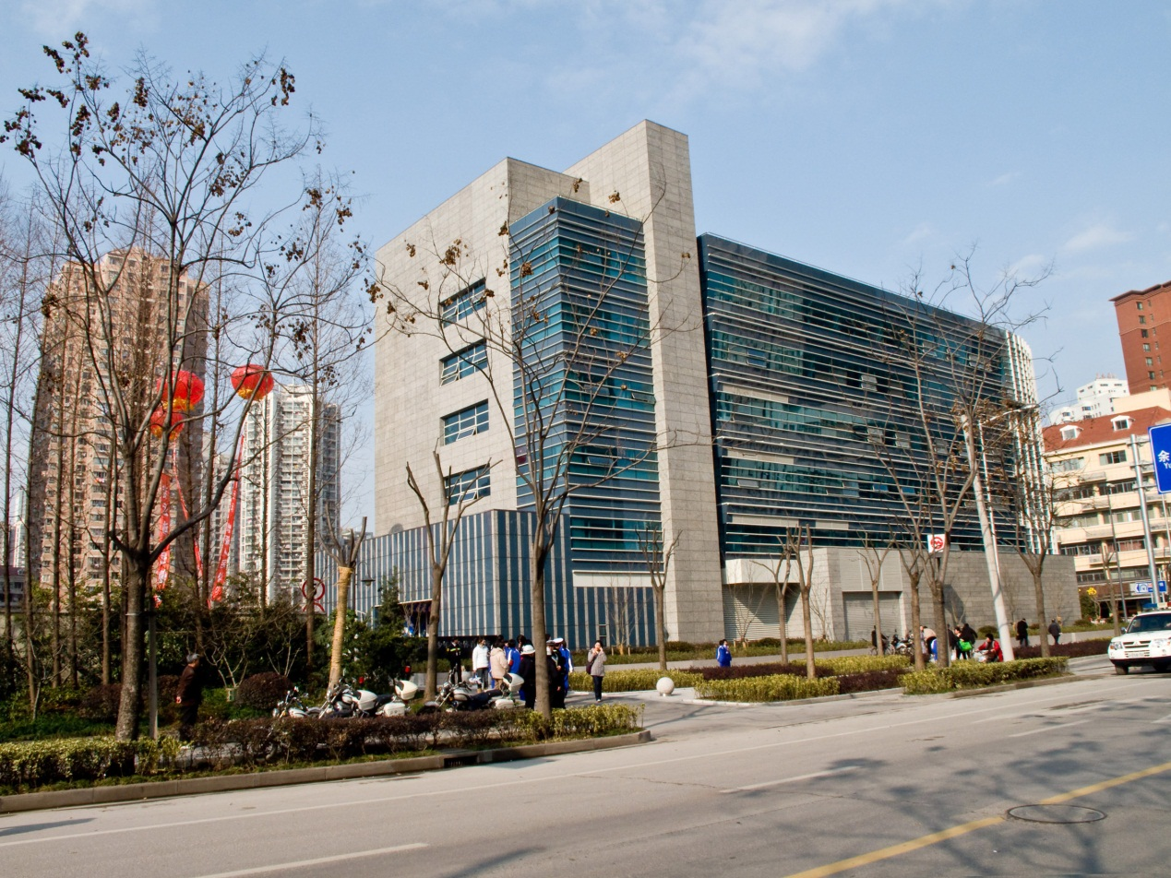

下面做裁剪：

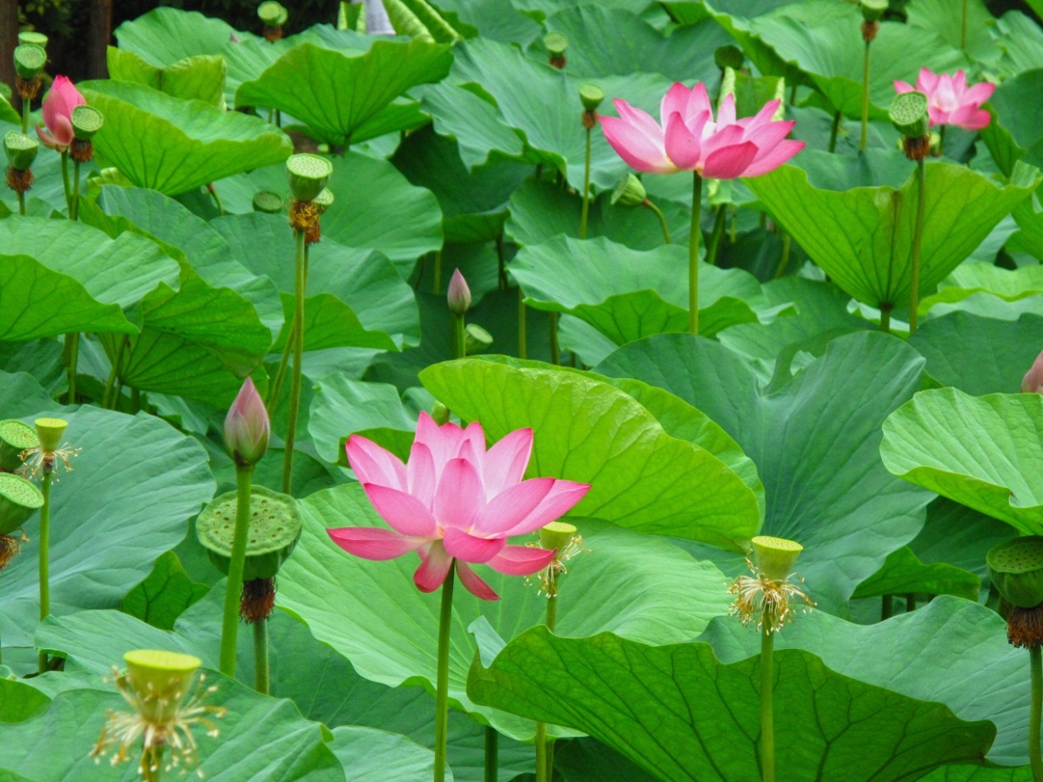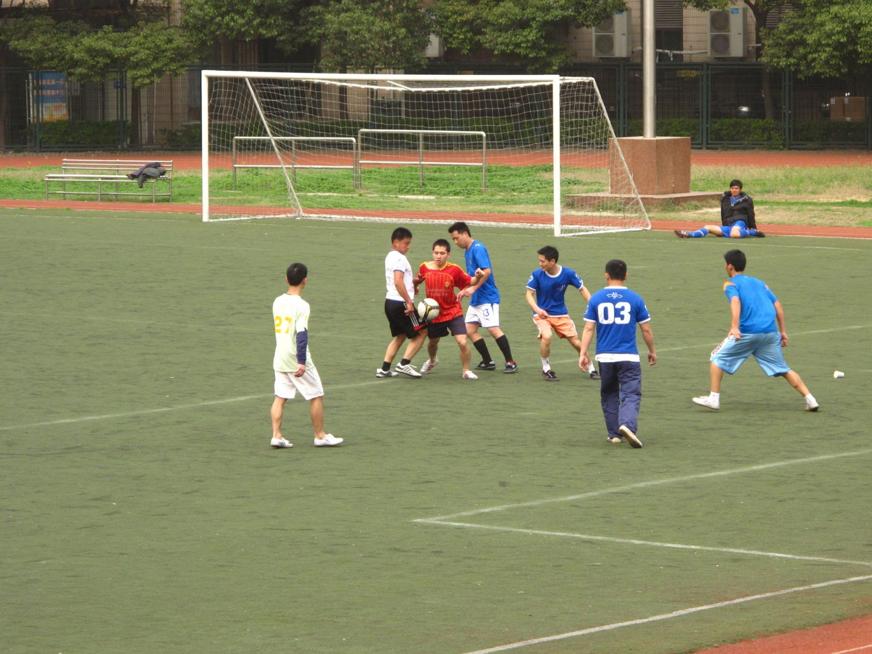

下一篇

**三. 图像色彩的调整**